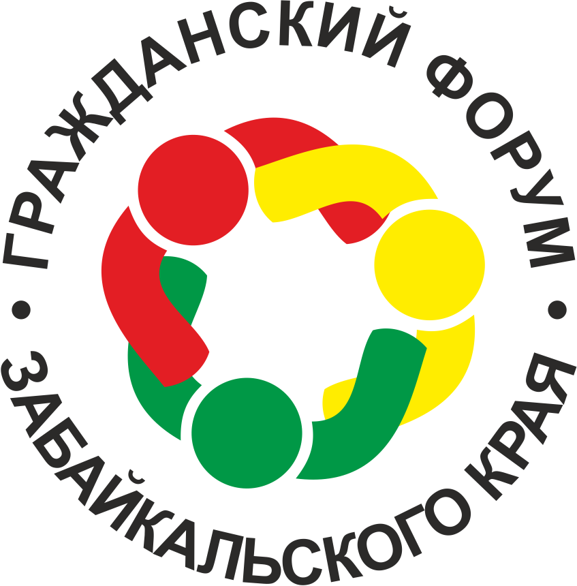
ПРОГРАММА МЕЖРАЙОННОГО ФОРУМА АКТИВНЫХ ГРАЖДАН – 2018
«Забайкалье - сила в людях!»
Газимурский Завод
24 августа 2018

Время | Мероприятия | Место проведения
10.00  11:00 | Регистрация участников и гостей форума | Фойе районного Дома культуры
12.00  16.00 | Общественная приемная (Общественная палата Забайкальского края, Уполномоченный по правам ребенка (прием с 14.00 до 16.00 час.), Уполномоченный по защите прав предпринимателей в Забайкальском крае) | Аудитория № 5 МБОУ Газимуро-Заводская СОШ
11:00-16:00 | Открытие Форума  Выставка-ярмарка социально ориентированных проектов общественности и бизнеса (стендовая презентация) | Фойе районного Дома культуры
11:00 | Церемония открытия Форума с презентацией Губернаторского проекта «Забайкалье – территория будущего» | Большой зал районного Дома культуры
Лучшие практики региона. Развитие территорий.
12.00  13.00 | Панельная дискуссия «Эффективные механизмы взаимодействия органов местного самоуправления с бизнесом, НКО и добровольцами в рамках реализации проекта «Забайкалье – территория будущего» и др.  Модератор: А.П.Тарасов – начальник управления по внутренней политике Губернатора Забайкальского края | Аудитория № 2 МБОУ Газимуро-Заводская СОШ
 | Панельная дискуссия «Молодежь за межнациональный мир и согласие»  Модераторы: Н.А.Беломестнов – специалист управления по внутренней политике Губернатора Забайкальского края | Аудитория № 3 МБОУ Газимуро-Заводская СОШ
 | Круглый стол «Здоровые дети – будущее России»  Модераторы: В.И.Подойницына – президент Союза женщин Забайкальского края, член Общественной палаты Забайкальского края, Заслуженный врач РФ, Н.М.Кочергина – заместитель председателя Общественной палаты Забайкальского края, И.И.Катанаев – Уполномоченный по правам ребенка в Забайкальском крае | Аудитория № 1 МБОУ Газимуро-Заводская СОШ
 | Площадка «Внедрение Всероссийского физкультурно-спортивного комплекса «Готов к труду и обороне. Проблемы и пути их решения»  Модератор: Е.Н.Привалов – консультант Министерства физкультуры и спорта Забайкальского края | МБУ ДО Детско-юношеская спортивная школа
 | 13:00-14:00 Обеденный перерыв (МБОУ Газимуро-Заводская СОШ с.Газ-Завод, ул.Волкова, д.1)
Учимся новому
14:00-16.00 | Тренинговая сессия: «Включение НКО в оказание социальных услуг. От инициативы к социальному проекту. Грантовая поддержка социальных проектов».  Модераторы: К.В.Рахманова – начальник регионального штаба Союза добровольцев России,  Л.Ю.Обливальная – главный специалист-эксперт министерства труда и социальной защиты населения Забайкальского края | Аудитория № 2 МБОУ Газимуро-Заводская СОШ
 | «Взаимодействие Общественной палаты Забайкальского края и общественных палат муниципальных образований - учимся новому»  Модератор: В.Д.Тимофеев – член Совета Общественной палаты Забайкальского края | Аудитория № 3 МБОУ Газимуро-Заводская СОШ
 | Семинар «Практика малых дел – вклад женщин в развитие региона»  Модераторы: В.И.Подойницына - президент Союза женщин Забайкальского края, Т.Е,Белокриницкая – Заслуженный врач России, д.м.н., профессор, член Союза женщин Забайкальского края, В.А.Безрукова – заместитель управляющего отделением Пенсионного фонда Российской Федерации по Забайкальскому краю, член Союза женщин Забайкальского края | Аудитория № 1 МБОУ Газимуро-Заводская СОШ
Круглый стол «Деятельность золотодобывающих компаний на территории Забайкальского края»
Модератор: В.В.Лобанов – председатель Общественной палаты Забайкальского края
Славим забайкальцев

16:00 | ЗАКРЫТИЕ ФОРУМА  Церемония награждения общественной наградой «Гордость Забайкалья» в рамках реализации проекта Общественной палаты Забайкальского края «Забайкалье – Сила в людях!»  Подведение итогов работы Форума, принятие Резолюции | Большой зал районного Дома культуры

